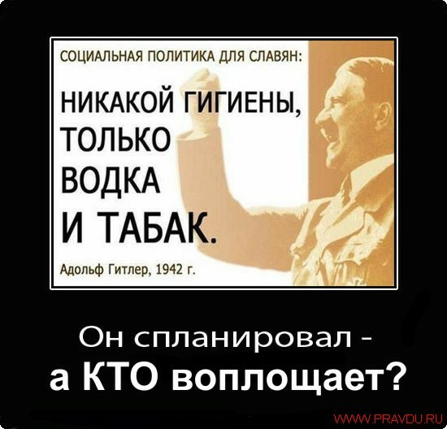
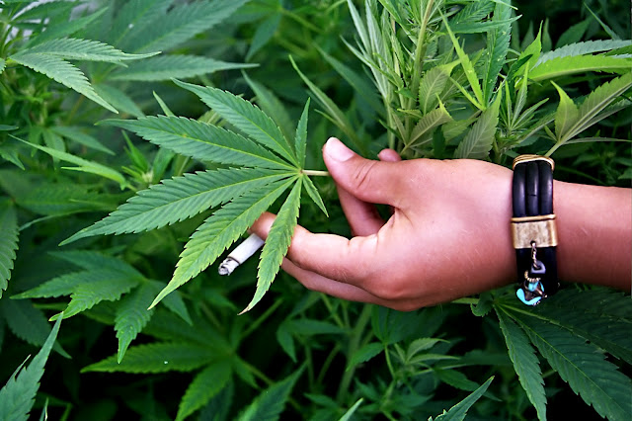
Марихуана
Итак, всем известная Марихуана. Поскольку ее курят, она попадает в мозг практически мгновенно. Воздействует на особые рецепторы головного мозга. При малых дозах вызывает эйфорию, ослабляет и облегчает боль, но в больших дозах вызывает паранойю и кратковременную потерю памяти. Может привести к некоторой форме зависимости. Британскими учеными найдена связь с раком легких. Раньше 20ти лет курить марихуану слишком опасно для мозга. Смертность довольно низкая. 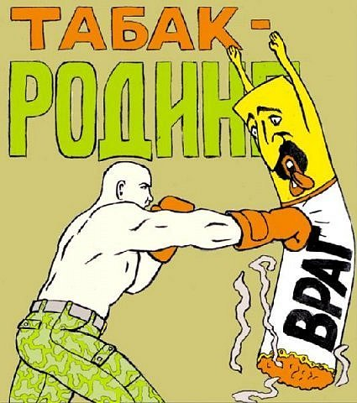
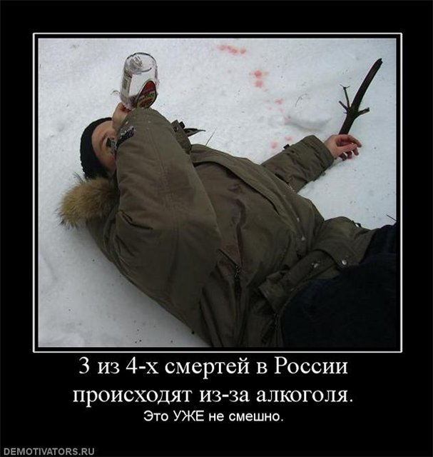
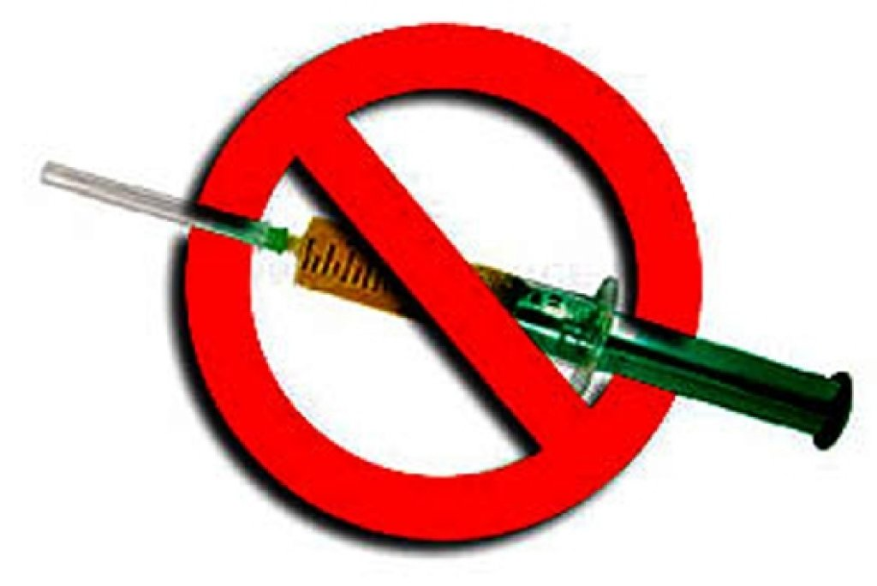
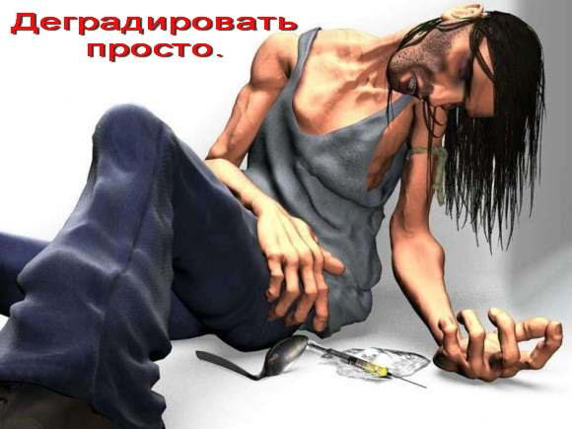

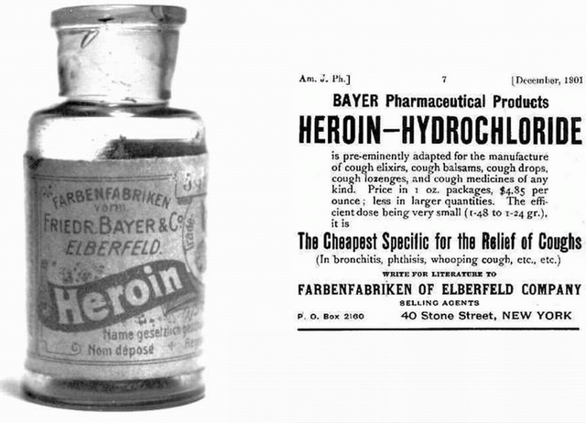
Самый опасный и смертельный наркотик - Героин (Heroin). Он может быть инъекционным или курительным.
Героин как бы обволакивает человека защитным пузырем. Вызывает сильнейшую зависимость, от которой очень трудно избавиться. При инъекционном введении вызывает сильную эйфорию, действующую от 1 до 3х часов.
Воздействует на область мозга, контролирующую дыхание. Таким образом, при передозировке возможна смерть от удушья. Смертность очень высокая. Это самый опасный наркотик в мире, зависимость очень тяжело поддается лечению, это связано с гормонами счастья, которые преобладают в избытке, в организме человека употребившего героин.
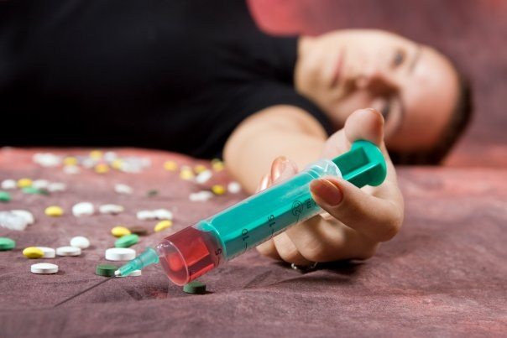
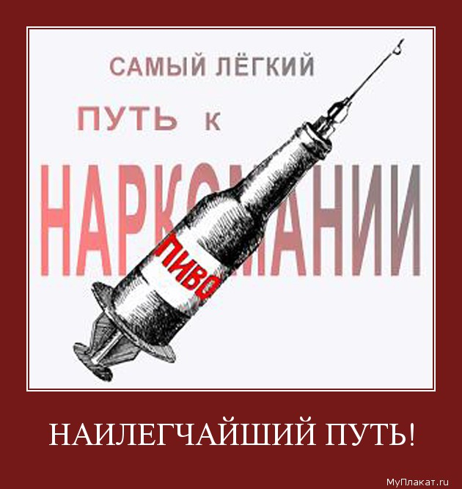
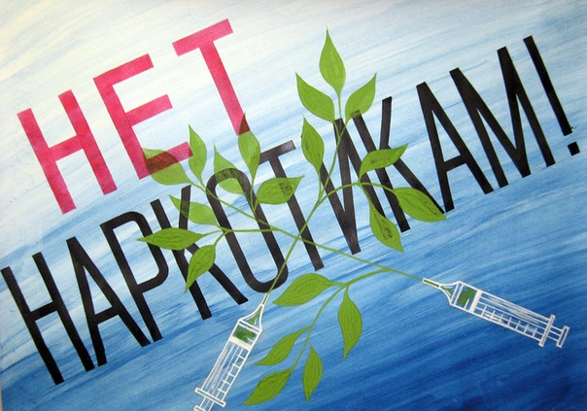
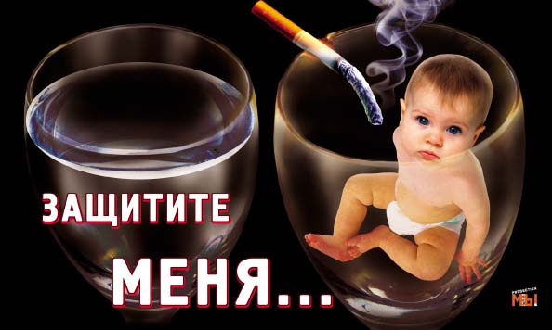
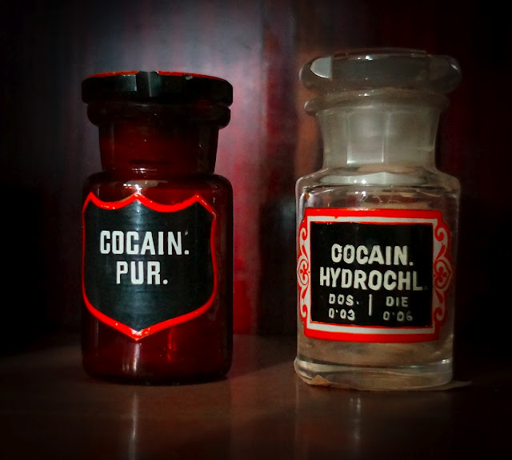
Кокаин
Один из самых опасных наркотиков - Кокаин (Cocaine). Высокий уровень вреда, как для индивида, так и для общественности. Сильнейший уровень зависимости, физической или психологической. Есть два вида Кокаина – в форме порошка и крэк. Во втором случае он позволяет ощутить всю силу «прихода». При этом миновать повреждения организма курильщика избежать не удастся. Смертность достаточно высока.

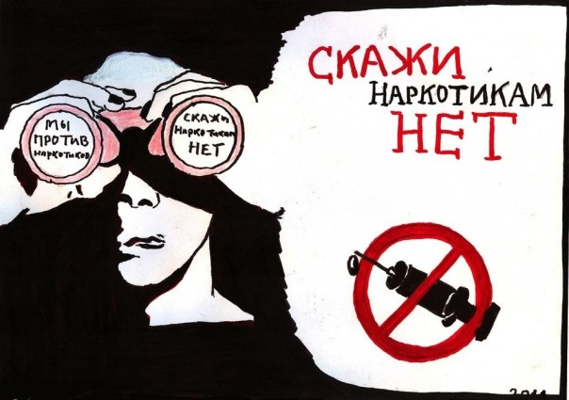

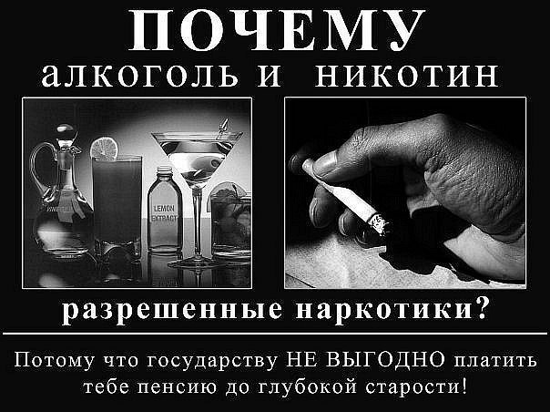
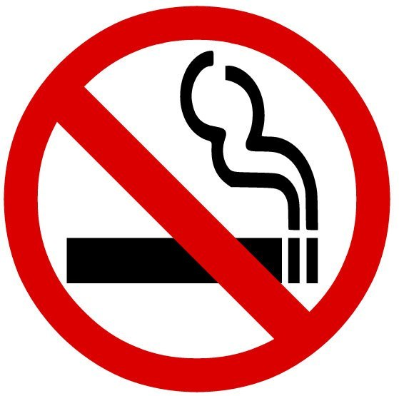

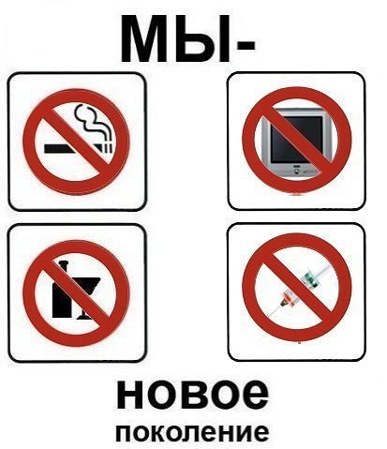
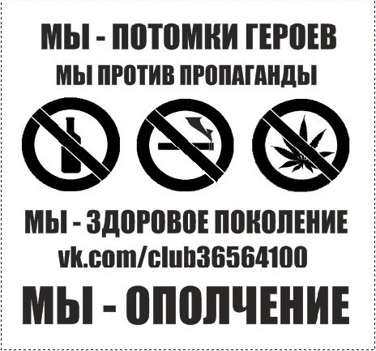
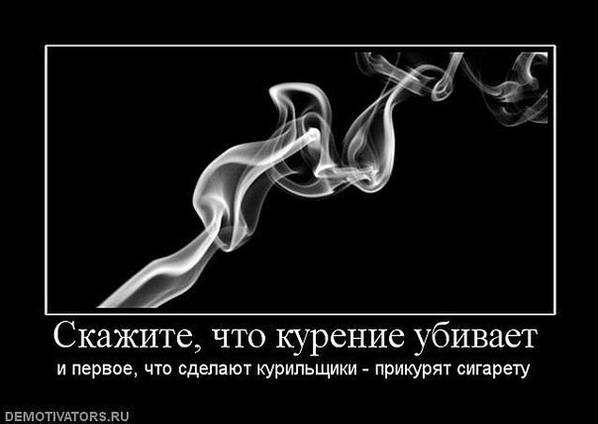
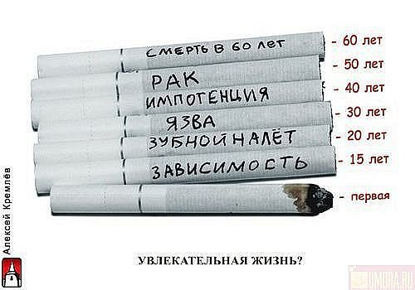
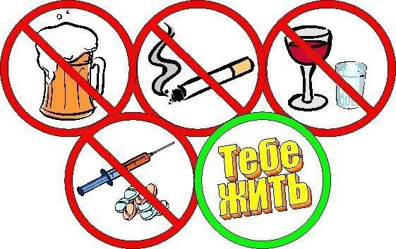

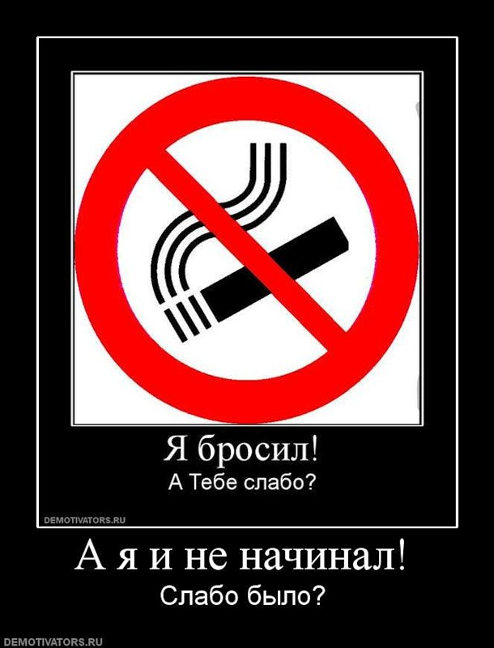
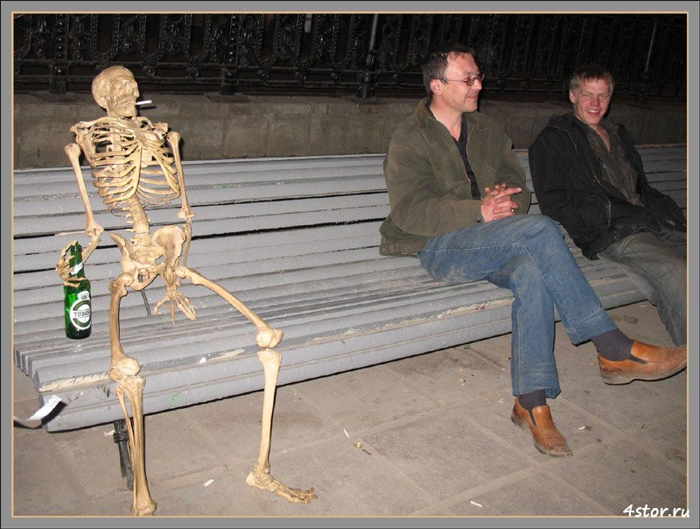
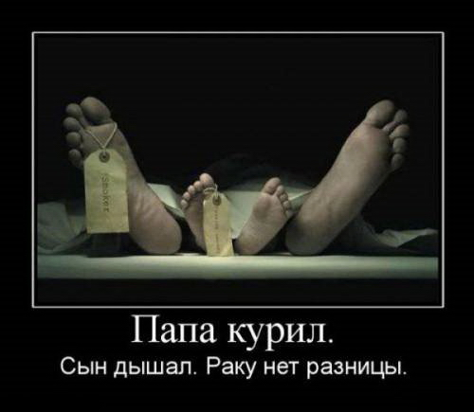

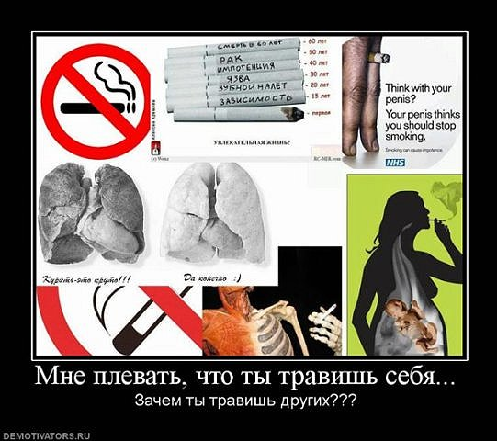
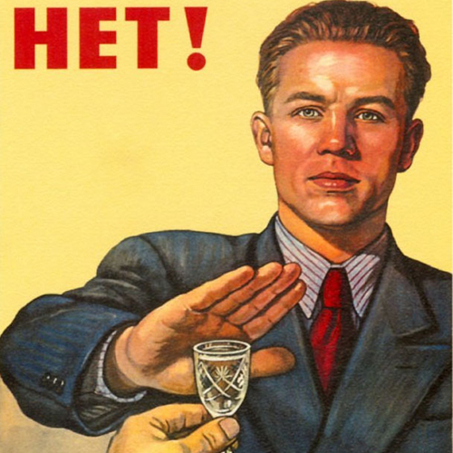
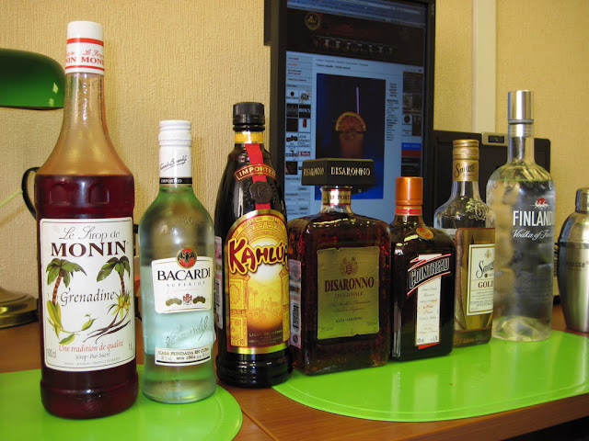
Алкоголь.
Он существовал с ранних лет цивилизации. Очень высокая смертность. Он обладает седативным (успокаивающим) действием на мозг, продолжительностью около 5ти минут. В небольших дозах алкоголь действует как антидепрессант, делая вас дружелюбным и разговорчивым. При увеличении дозы речь становится невнятной. Алкоголь вызывает дискоординацию в пространстве, появляется тошнота и рвота. Длительное употребление может нарушить работу сердца, почек и желудка.
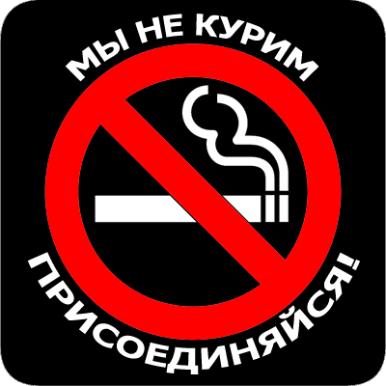
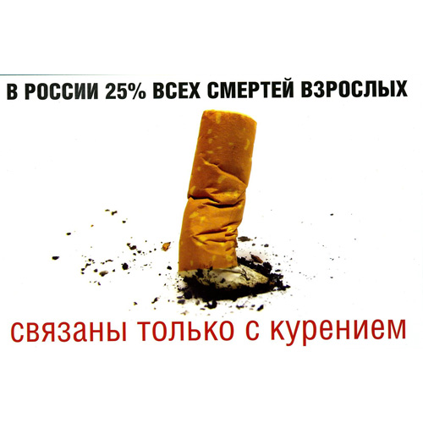


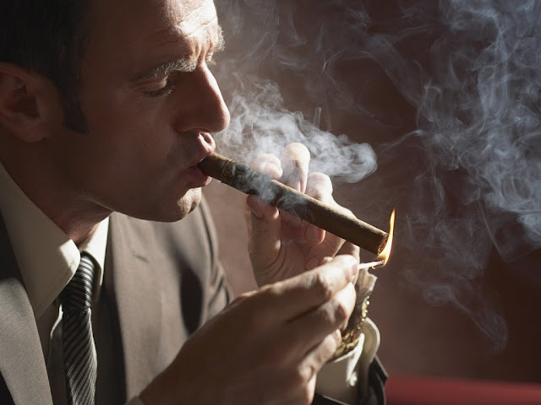

Табак

Самый опасный наркотик по количеству зависимых - Табак. Причина более 40% болезней. Один из самых тяжелых и доступных наркотиков, и при этом он до сих пор легален. Самый смертельный наркотик в мире. Приблизительно один из двух заядлых курильщиков в конечном счете умрет от курения.

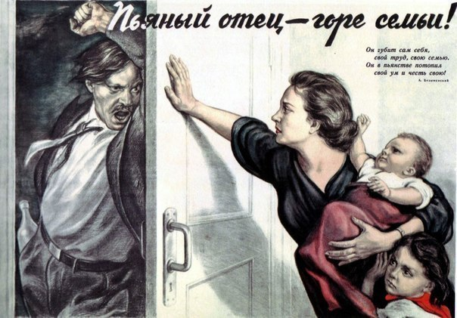

Кокаин
Один из самых опасных наркотиков - Кокаин (Cocaine). Высокий уровень вреда, как для индивида, так и для общественности. Сильнейший уровень зависимости, физической или психологической. Есть два вида Кокаина – в форме порошка и крэк. Во втором случае он позволяет ощутить всю силу «прихода». При этом миновать повреждения организма курильщика избежать не удастся. Смертность достаточно высока.

Алкоголь.
Он существовал с ранних лет цивилизации. Очень высокая смертность. Он обладает седативным (успокаивающим) действием на мозг, продолжительностью около 5ти минут. В небольших дозах алкоголь действует как антидепрессант, делая вас дружелюбным и разговорчивым. При увеличении дозы речь становится невнятной. Алкоголь вызывает дискоординацию в пространстве, появляется тошнота и рвота. Длительное употребление может нарушить работу сердца, почек и желудка.
Самый опасный и смертельный наркотик - Героин (Heroin). Он может быть инъекционным или курительным. Быстро утоляет боль.
Героин как бы обволакивает человека защитным пузырем. Вызывает сильнейшую зависимость, от которой очень трудно избавиться. При инъекционном введении вызывает сильную эйфорию, действующую от 1 до 3х часов.
Воздействует на область мозга, контролирующую дыхание. Таким образом, при передозировке возможна смерть от удушья. Смертность очень высокая. Это самый опасный наркотик в мире, зависимость очень тяжело поддается лечению, это связано с гормонами счастья, которые преобладают в избытке, в организме человека употребившего героин.

Табак
Самый опасный наркотик по количеству зависимых - Табак. Причина более 40% болезней. Один из самых тяжелых и доступных наркотиков, и при этом он до сих пор легален. Самый смертельный наркотик в мире. Приблизительно один из двух заядлых курильщиков в конечном счете умрет от курения.

